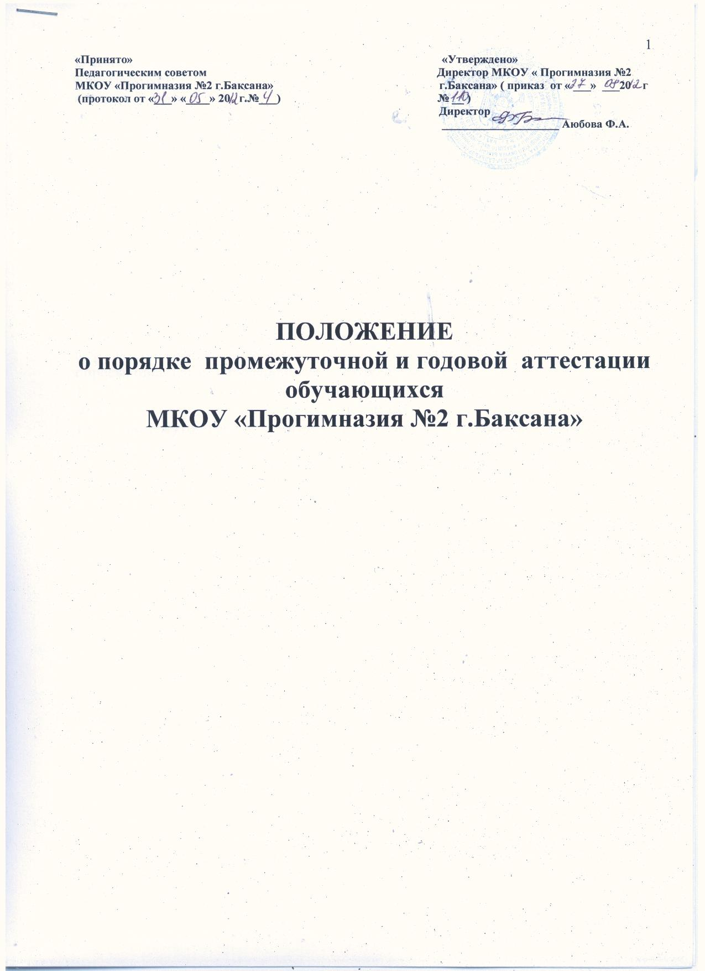

**1. Общие положения**

1.1. Настоящее Положение разработано в целях повышения ответственности каждого учителя за результаты труда, за степень освоения учащимися федерального государственного образовательного стандарта, определенного образовательной программой в рамках учебного года или курса в целом, в соответствии с п.3 ст.15 Закона Российской Федерации «Об образовании», Уставом муниципального казенного образовательного учреждения для детей дошкольного и младшего школьного возраста «Прогимназия №2 г.Баксана»

( далее- Учреждение) и регламентирует содержание и порядок промежуточной и годовой аттестации во 2-4 классах.

1.2.Положение о порядке проведения промежуточной и годовой аттестации учащихся принимается педагогическим советом Учреждения и утверждается директором.

1.3.Промежуточная аттестация подразделяется на текущий, рубежный (четвертной, полугодовой) и итоговый (переводной).

1.4.Промежуточная аттестация в Учреждении может проводиться в следующих формах: диктанты, сочинения, самостоятельные работы, тестирование, итоговые опросы, письменные проверочные и контрольные работы.

1.5. Промежуточная и итоговая аттестация в 2-4 классах проводятся по математике, русскому языку, кабардинскому языку.

1.6. Промежуточная и итоговая аттестация в 1 классе осуществляется качественно.

1.7. Учащиеся, пропустившие по не зависящим от них обстоятельствам 2/3 учебного времени, не аттестуются. Вопрос об аттестации таких учащихся решается в индивидуальном порядке.

1.8. Информация о перечне предметов, выносимых на промежуточную итоговую аттестацию, доводится до сведения учащихся и их родителей в ноябре текущего учебного года.

1.9.К промежуточной и итоговой (переводной) аттестации допускаются учащиеся, освоившие учебные программы по всем предметам учебного плана, а также учащиеся, имеющие не более 2 неудовлетворительных годовых оценок.

1.10.Решение о допуске учащихся к промежуточной итоговой (переводной) аттестации принимает педагогический совет Учреждения, на основании чего производится соответствующая запись в классном журнале и издается приказ по Учреждению.

1.11.Итоги промежуточной, итоговой (переводной) аттестации оцениваются качественно в 1 классах и количественно по пятибалльной системе 2-4 классах. Оценки за ответ при любой форме проведения промежуточной аттестации выставляются в соответствии с рекомендациями об оценивании знаний по каждому учебному предмету, отражающими требования образовательного стандарта.

1.12.Оценки за ответ при любой форме проведения промежуточной и итоговой аттестации и любой системе оценки знаний, определенных Уставом Учреждения, выставляются в соответствии с рекомендациями об оценивании знаний по каждому учебному предмету, отражающими требования образовательного стандарта.

1.13.Учащиеся, получившие неудовлетворительную оценку, допускаются до сдачи последующего итогового контроля. Учащиеся, получившие неудовлетворительные оценки, сдают повторно в июне, но не раньше, чем через 2 недели после окончания учебного года.

1.14.Итоговая оценка по учебному предмету выставляется учителем на основе оценок за учебный год, результатов промежуточной аттестации и фактического уровня знаний, умений и навыков учащихся. Положительная итоговая оценка за учебный год не может быть выставлена при неудовлетворительном результате промежуточной и итоговой аттестации.

**2. Подготовка и утверждение материала к промежуточной аттестации**

**2.1 Заместитель директора по УВР составляет** материалы промежуточной аттестации и утверждает их на методических объединениях учителей.

2.2. На промежуточной аттестации по всем учебным предметам проверяется соответствие знаний учащихся требованиям государственных образовательных программ, глубина и прочность полученных знаний, их практическое применение.

2.3. В материалы промежуточной аттестации по русскому языку, математике, кабардинскому языку, включаются теоретические вопросы и практические задания.

2.4.Перевод учащихся осуществляется на основании Закона Российской Федерации «Об образовании», Типового положения об образовательном учреждении для детей дошкольного и младшего школьного возраста, Устава Учреждения.

**3. Комиссия для проведения промежуточной и итоговой аттестации**

3.1.Список комиссии, принимающей промежуточную и итоговую аттестацию в переводных классах, даты контроля, консультации утверждаются директором Учреждении до 15 мая.

Срок проведения промежуточной аттестации – с 15 по 25 мая.

3.2.Комиссия для промежуточной и итоговой аттестации может состоять из (3-5) человек: председателя и членов комиссии. При проведении промежуточной и итоговой аттестации возможно присутствие представителя Управляющего совета, администрации Учреждения, специалиста Департамента образования г.Баксана.

**4.Порядок перевода учащихся в следующие классы**

4.1.Учащиеся, успешно освоившие программу учебного года и окончившие учебный год, переводятся в следующий класс приказом директора по представлению педагогического совета Учреждения.

4.2. В следующий класс могут быть условно переведены учащиеся, имеющие по итогам учебного года академическую задолженность по одному предмету. Ответственность за ликвидацию задолженности в течение следующего учебного года возлагается на родителей (законных представителей).

4.3. Обучающиеся не усвоившие программу учебного года по двум и более предметам, по усмотрению их родителей (законных представителей) оставляются на повторное обучение или переводятся в школы с классами компенсирующего обучения.

4.4.Перевод обучающегося в любом случае осуществляется по решению педагогического совета Учреждения.

**5. Делопроизводство**

5.1.Оценки выставляются в ведомости промежуточной и итоговой аттестации в день его проведения.

5.2.Оценки, полученные обучающимся в ходе промежуточной и итоговой аттестации, записываются в ведомости (установленного образца) и классных журналах.

5.3. По проведении промежуточной и итоговой аттестации комиссия сдает анализ соответствия знаний учащихся требованиям государственных образовательных стандартов по схеме или вопросам, разработанным администрацией Учреждения.